上部階配筋作業、上部階柱配筋作業
上部階壁配筋作業手順書及び危険有害要因の特定（鉄筋工事業）

作業名 | 上部階壁配筋作業 | 使用材料 | 荷受けバタ角、荷締め番線、結束番線、スペーサーブロック
使用機械 | 固定式クレーン、移動式クレーン | 作業人員
使用工具 | 玉掛けワイヤ、シャックル、介錯ロープ、シノ、作業台 | 資 格 | 玉掛け技能講習修了者、足場の組立等作業主任者、固定式クレーン運転士、移動式クレーン運転士

作業  区分 | 手 順  （主なステップ） | 急 所  （安全・成否・やりやすく） | 危 険 有 害 要 因  （予測される危険） | 重大性 | 頻 度 | 評価点 | 評 価 | 危 険 有 害 要 因  の 防 止 対 策 | 誰が | 備 考 （図）
準 備 作 業 | 1.有資格者を配置する | ①移動式クレーン運転免許(吊り上げ荷重1t未満は特別教育修了者)  ②足場の組立等作業主任者  ③玉掛け技能講習修了者 | ・無資格者作業による吊り荷の落下 | △ | △ | △△ | 3 | ・作業開始前、資格を点検し、有資格者を配置する | 職長 | 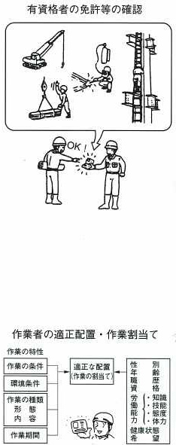
準 備 作 業 | 2.作業前ミーティングを行う | ①健康状態をチェックして  ②現場のルール及び危険箇所の  ③作業手順をもとに | ・技能及び経験不足による災害  ・作業手順の間違いによる災害 | ○ | △ | ○△ | 2 | ・作業員の年齢、経験、資格、健康状態を確認して適正な配置を行う  ・作業手順における危険ポイントを指示、徹底する | 職長
準 備 作 業 | 3.保護具等の点検をする | ①安全帽、安全帯、安全靴等
準 備 作 業 | 4.機械工具を点検する | ①電動工具、コード・プラグの  ②玉掛けワイヤ等を  ③可搬式作業台、脚立、足場板等を | ・コード、プラグ等の破損による感電事故  ・玉掛け方法の不良による飛来、落下  ・脚立等の点検不足による墜落、転落 | × | ○ | ×○ | 3 | ・作業開始前に使用工具、道具を点検する | 作業員
準 備 作 業 | 5.作業場周辺を点検する | ①清掃をして
準 備 作 業 | 6.親綱の取付けを点検する | ①開口部および作業床端の | ・吊り荷に振られて墜落する | △ | △ | △△ | 3 | ・開口部、作業床端での荷の取り込み作業は、親綱に安全帯を掛け作業する | 職長
準 備 作 業 | 7.手すりを点検する | ①作業通路・昇降設備の
準 備 作 業 | 8.作業台、足場の点検をする | ①1段目に足を掛け  ②設置場所の凸凹・勾配を | ・足下の段差により転落する | ○ | △ | ○△ | 2 | ・作業台は、設置場所を点検し水平な場所で使用する  ・作業中は、1枚目に足を掛け作業する | 作業長

作業  区分 | 手 順  （主なステップ） | 急 所  （安全・成否・やりやすく） | 危 険 有 害 要 因  （予測される危険） | 重大性 | 頻 度 | 評価点 | 評 価 | 危 険 有 害 要 因  の 防 止 対 策 | 誰が | 備 考 （図）
本 作 業 | 1.玉掛けをする | ※〔玉掛け作業手順を参照〕 | ・荷崩れを起こし荷が落下する | △ | △ | △△ | 3 | ・鉄筋の玉掛け作業は小分けにし、荷締めし、2本吊りで作業する。また作業場所が狭く縦吊りが必要な場合は吊り袋を使用する | 玉掛け者 | 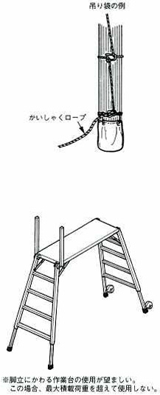  ※圧接の資格
本 作 業 | 2.作業方法を検討する | ①作業員全員で  ②組立図で
本 作 業 | 3.符号、墨をチェックする | ①図面と合わせて
本 作 業 | 4.壁筋を運搬する | ①小運搬は二人で声を掛け合って  ②作業通路を確保して | ・鉄筋に激突する  ・運搬中に転倒する | ○  ○ | △  △ | ○△  ○△ | 2  2 | ・小運搬中は、声を掛け合い作業する  ・作業通路を確保してから作業する | 作業員
本 作 業 | 5.可搬式作業台を設置する | ①水平な場所に  ②スリーブ等を避けて  ③材料を整理して | ・作業台が傾きバランスを崩して転落する  ・ロックピンが外れ作業台が座屈し転落する | ×  × | ×  × | ××  ×× | 5  5 | ・作業台、足場の備付状態を点検する  ・作業台は小まめに移動し作業する
本 作 業 | 6.壁筋を運搬する | ①外部作業は安全帯を使用して  ②可搬式作業台を使用して  ③可搬式作業台を小まめに移動し | ・足場から転落する  ・バランスを崩し作業台などから転落する | ×  ○ | △  × | ×△  ○× | 4  3 | ・作業台、足場の備付状態を点検する  ・作業台は小まめに移動し作業する | 作業員
本 作 業 | 7.開口部補強を配筋する | ①外部作業は安全帯を使用して  ②可搬式作業台を使用して  ③可搬式作業台を小まめに移動し | ・足場から転落する  ・バランスを崩し作業台などから転落する | ×  ○ | △  × | ×△  ○× | 4  3 | ・作業台、足場の備付状態を点検する  ・作業台は小まめに移動し作業する | 作業員
本 作 業 | 8.幅止め筋を取り付ける | ①外部作業は安全帯を使用して  ②可搬式作業台を使用して  ③可搬式作業台を小まめに移動し | ・足場から転落する  ・バランスを崩し作業台などから転落する | ×  ○ | △  × | ×△  ○× | 4  3 | ・作業台、足場の備付状態を点検する  ・作業台は小まめに移動し作業する | 作業員
本 作 業 | 9.スペーサーを取り付ける | ①外部作業は安全帯を使用して  ②可搬式作業台を使用して  ③可搬式作業台を小まめに移動し | ・足場から転落する  ・バランスを崩し作業台などから転落する | ×  ○ | △  × | ×△  ○× | 4  3 | ・作業台、足場の備付状態を点検する  ・作業台は小まめに移動し作業する | 作業員

作業  区分 | 手 順  （主なステップ） | 急 所  （安全・成否・やりやすく） | 危 険 有 害 要 因  （予測される危険） | 重大性 | 頻 度 | 評価点 | 評 価 | 危 険 有 害 要 因  の 防 止 対 策 | 誰が | 備 考 （図）
後 始 末 作 業 | 1.可搬式作業台を片付ける | ①所定の場所に  ②整理、整頓して |  |  |  |  |  |  |  | 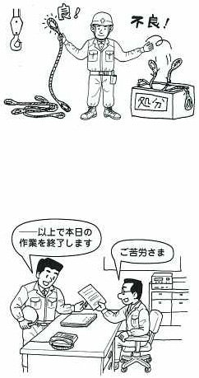
後 始 末 作 業 | 2.残材を片付ける | ①同じ種類ごとに  ②番線で結束し  ③小物は袋に入れて | ・残材につまずいて転倒する | ○ | △ | ○△ | 2 | ・残材、不用材は同じ種類に分別し、小物は袋に入れ指定された場所に整理する | 作業員
後 始 末 作 業 | 3.工具、道具を点検し整理する | ①目視または手に持って  ②指定場所に
後 始 末 作 業 | 4.作業終了報告をする | ①職長が  ②元請係員に

